**ANKARA ÜNİVERSİTESİ**

**BİLGİSAYAR MÜHENDİSLİĞİ BÖLÜMÜ**

**BLM2058 LAB8**

**2021 BAHAR**

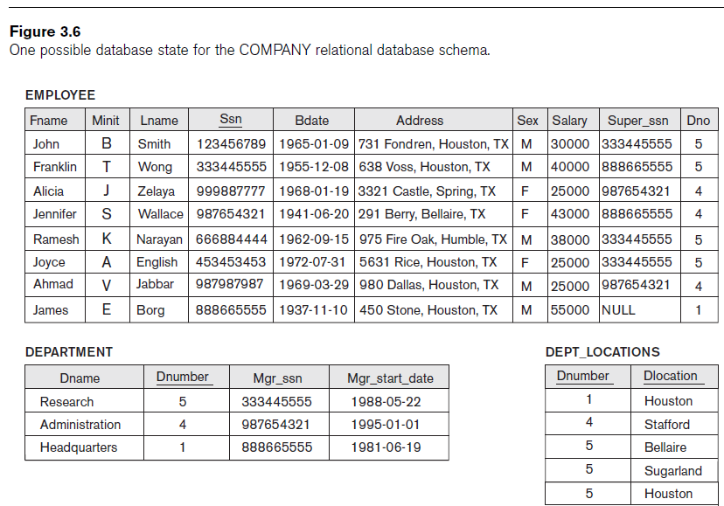

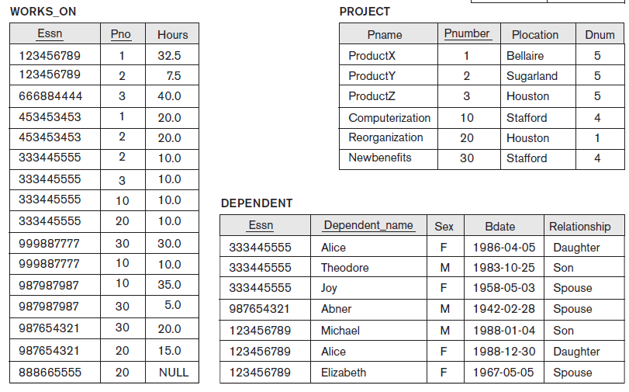

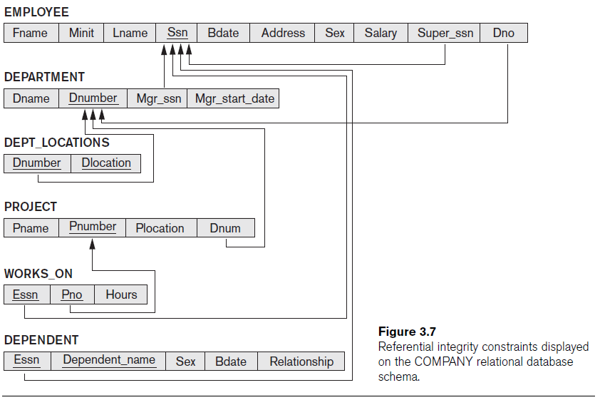

**(RELATIONAL ALGEBRA)** Figure 3.7 de yer alan COMPANY relational veritabanı üzerinde gerçekleştirilecek aşağıda verilen sorguları, **6. Bölümde** verilen **relational algebra** operatörlerini kullanarak yazınız. Ayrıca her bir sorgu için; ilgili sorgu Figure 3.6 da yer alan database state üzerinde uygulandığında, elde edilecek sonucu yazınız. (Fundamentals of Database Systems, R. Elmasri, S. B. Navathe)

1. ProductX isimli projede haftada 10 saatten fazla çalışan 5 numaralı bölümde yer alan çalışanların isimlerini bulunuz. (Retrieve the names of all employees in department 5 who work more than 10 hours per week on the ProductX project.)
2. Her projede yer alan çalışanların isimlerini bulunuz. (Retrieve the names of all employees who work on every project.)
3. Her bir bölüm için, bölümün ismini ve bu bölümde yer alan çalışanların ortalama maaşlarını bulunuz. (For each department, retrieve the department name and the average salary of all employees working in that department.)
4. Herhangi bir projede yer almayan tüm çalışanların isimlerini bulunuz. (Retrieve the names of all employees who do not work on any project.)
5. Tüm kadın çalışanların ortalama maaşını bulunuz. (Retrieve the average salary of all female employees.)